CZWARTEK 25.11.2021
JĘZYK POLSKI

Temat: Powtórzenie wiadomości o liczebniku. Ćwiczenia utrwalające.
Wydruku czarno-białą kartę pracy i uzupełnij ją tak, jak kolorowa.

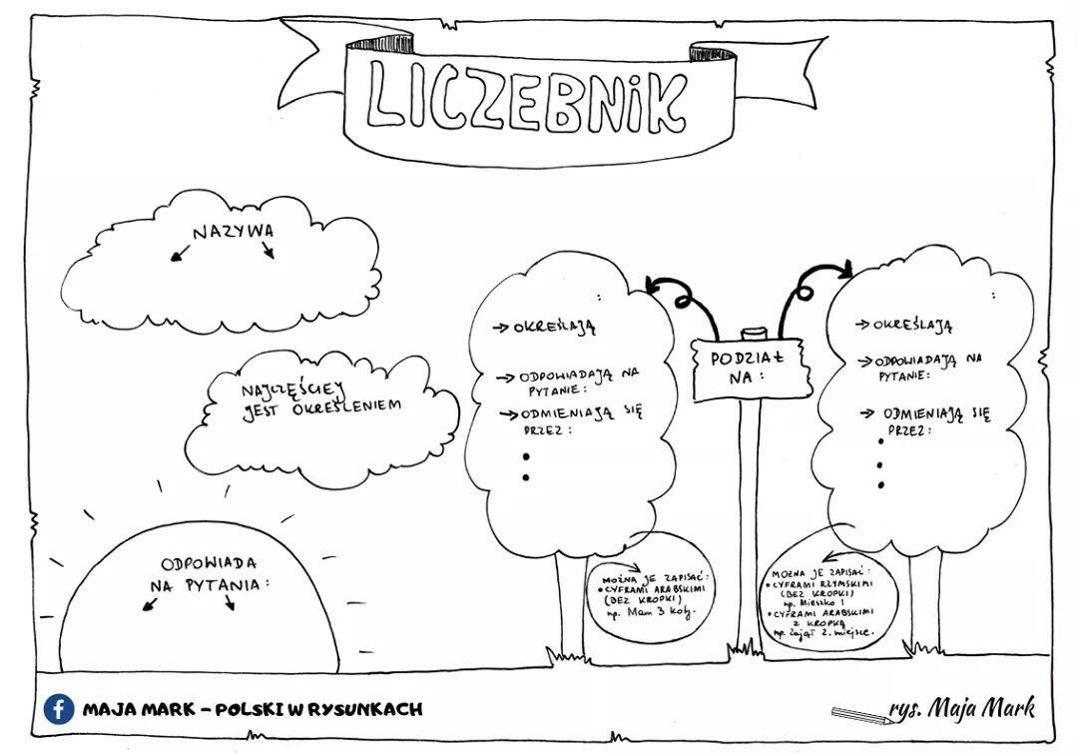
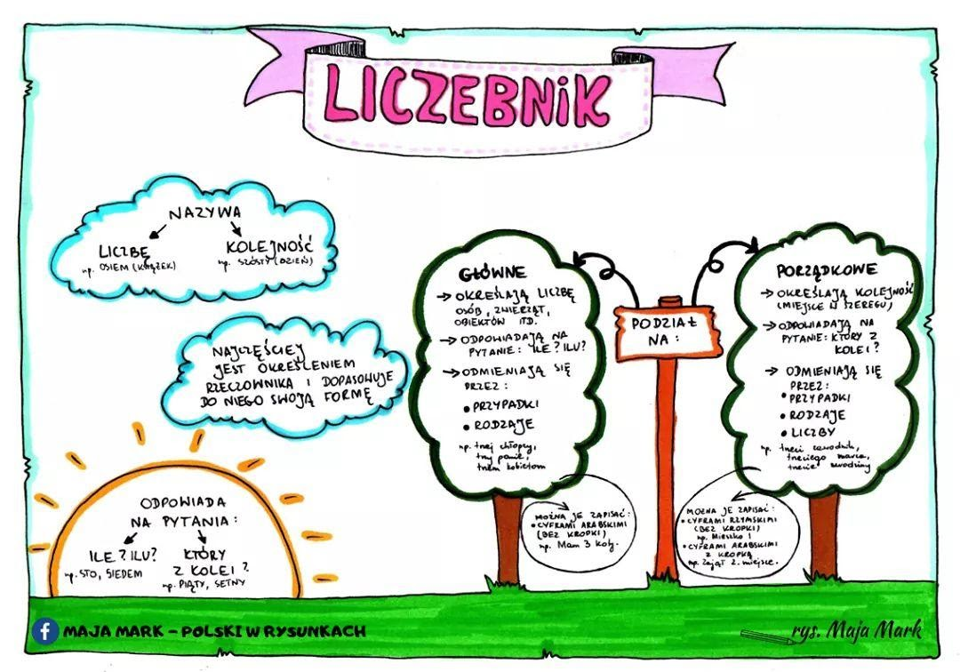
- Proszę wpisać słowami odpowiednie formy liczebników.
Na torcie były ............................3 świeczki.
W zeszłym tygodniu byliśmy na ..............................2 koncertach.
Możesz mi pomóc w rozwiązaniu krzyżówki?
Brakuje mi jeszcze ..............................5 haseł.
Z tej opery lubię tylko .................................2 arie.
Proszę ......................................8 biletów tramwajowych.
- Napisz w odpowiedniej formie:
Przykład: Kupiliśmy pięć książek (5, książka).

Wczoraj rozpoczęto budowę
.........................................................................................(2, kamienica).
Ewa koresponduje z .........................................................................................................(3, Włoszka). Czekamy na połączenie telefoniczne od ...........................................................................(10, godzina).
Musimy jechać ..............................................................................(2 ,samochód)

- Proszę napisać słowami liczebnik zbiorowy podany w nawiasie:
Zobaczył tam: 1. .......................................... 4 aktorów
2. ..........................................2 sprzedawców
3. ..........................................5 rodziców
4. ......................................... 3 ludzi
5. .........................................6 muzyków
6. .........................................8 uczniów
Biologia
Temat: Budowa i rola układu pokarmowego.
Pracujemy na platformie edukacyjnej epodręczniki.pl. Odszukajcie temat: Układ pokarmowy.
Przeczytajcie rozdziały: 1 – Budowa układu pokarmowego; 2-Zęby i 3-jama ustna, gardło i przełyk. Waszym zadaniem jest nauczyć się poszczególnych odcinków przewodu pokarmowego oraz zaobserwować w lusterku swoje uzębienie, rozpoznaj, nazwij i policz kolejne zęby.
j.niemiecki
Der 25.11. November
Thema: Meine Gesundheit.
Cel: wiem jak dbać o zdrowie, znam słownictwo z tego tematu, potrafię powiedzieć, co trzeba robić, aby żyć zdrowo
Zdrowie jest najważniejszą wartością w życiu człowieka. O własne zdrowie możemy zadbać na wiele sposobów, np. poprzez zdrowy styl życia, aktywność fizyczną, regularne picie wody a nawet wysypianie się. W dzisiejszej lekcji poznacie nowe słówka, które ułatwią Wam komunikację w tym temacie.
gesunder Lebensstil führen – prowadzić zdrowy tryb życia
eine gesunde Lebenseinstellung haben – mieć zdrowe nastawienie do życia
der Körper – ciało
auf seinen Körper achten – uważać na swoje zdrowie
zum Arzt gehen – chodzić do lekarza
die Untersuchung (-en) – badanie
sich regelmäßig untersuchen lassen – badać się regularnie
sich bewusst ernähren – odżywiać się świadomie
mindestens 2 Liter Wasser pro Tag trinken – pić przynajmniej 2 litry wody dziennie
Salz und Zucker einschränken – ograniczyć sól oraz cukier
ungesundes Essen einschränken – ograniczać niezdrowe jedzenie
die Speise(-n) – potrawa
Speisen frisch kochen – gotować świeże potrawy
vitaminreich – zawierający dużo witamin / bogaty w witaminy
vitaminreiche Produkte essen – jeść produkty bogate w witaminy
vitaminarm – zawierajacy mało witamin / ubogi w witaminy
verbreitet – przetworzony
verarbeitete Produkte einschränken – ograniczać produkty przetworzone
soziale Kontakte pflegen – dbać o kontakty społeczne
sich fit halten – utrzymywać dobrą kondycję
Sport regelmäßig treiben – uprawiać regularnie sport
sich regelmäßig ausschlafen – wysypiać się regularnie
psychische Gesundheit pflegen – dbać o zdrowie psychiczne
aufhören – przestawać
mit dem Rauchen aufhören – przestać palić papierosy
Alkoholkonsum einschränken – ograniczyć konsumpcję alkoholu
Stress vermeiden und abbauen – unikać

Zad. 1. Wskaż prawidłowe tłumaczenie zwrotów a, b lub c.
1. zdrowo się odżywiać:
a) sich fit halten
b) sich gesund ernähren
c) sich bewusst ernähren
2. jeść produkty bogate w witaminy:
a) vitaminreiche Produkte essen
b) vitaminarme Produkte essen
c) die Produkte ohne Vitamine essen
3. odreagować stres:
a) Stress vermeiden
b) Stress einschränken
c) Stress abbauen
4. przestać palić papierosy:
a) Zigarette stoppen
b) mit dem Rauchen aufhören
c) mit dem Rauchen anfangen
5. prowadzić zdrowy tryb życia:
a) gesunder Lebensstil führen
b) gesundes Leben halten
c) gesundes Leben haben6. wysypiać się regularnie:
a) zu wenig schlafen
b) regelmäßig einschlafen
c) sich regelmäßig ausschlafen

Zad. 2. Znajdź odpowiednie tłumaczenie i przepisz zdania do zeszytu.

1. Owoce i warzywa są bogate w witaminy.
2. Żeby czuć się dobrze, trzeba się wysypiać.
3. Sól jest niezdrowa, dlatego powinieneś ją ograniczyć.
4. Wielu ludzi nie odżywia się świadomie.
5. Jem za dużo niezdrowego jedzenia i przetworzonych produktów.
6. Dbam o moje zdrowie psychiczne.

A. Salz ist ungesund, deshalb solltest du es einschränken.
B. Viele Menschen ernähren sich nicht bewusst.
C. Obst und Gemüse sind vitaminreich.
D. Ich pflege meine psychische Gesundheit.
E. Um sich gut zu fühlen, muss man sich ausschlafen.
F. Ich esse zu viel ungesundes Essen und verarbeitete Produkte.

Hausaufgabe
Napiszę 3 zdania, jak dbasz o swoje zdrowie. Pamiętaj, że przy odmianie czasownika, dla ich jest zawsze końcówka –e!
ich esse – ja jem
ich trinke – ja piję
ich treibe Sport – ja uprawiam sport
ich schlafe 8 Stunden – śpię 8 godzin
Poćwicz słownictwo o zdrowiu:
https://niemiecka-inspiracja.pl/przydatne-zwroty-zdrowie/

RELIGIA
Temat: Otwarte niebiosa – adwentowe wołanie.
Wykonaj poniższe zadania. Odpowiedzi prześlij na adres mailowy: surdopedagog@poczta.fm, lub poprzez aplikację Messenger.
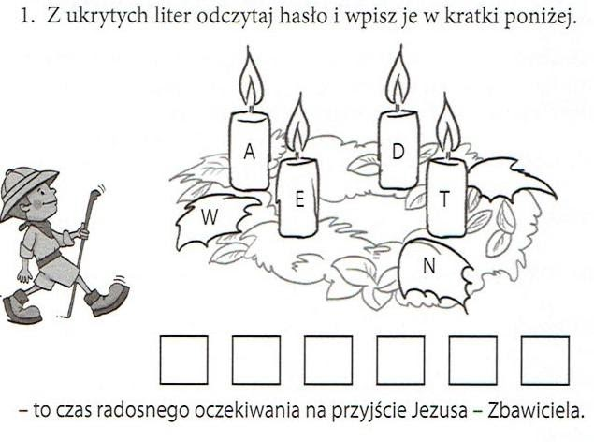
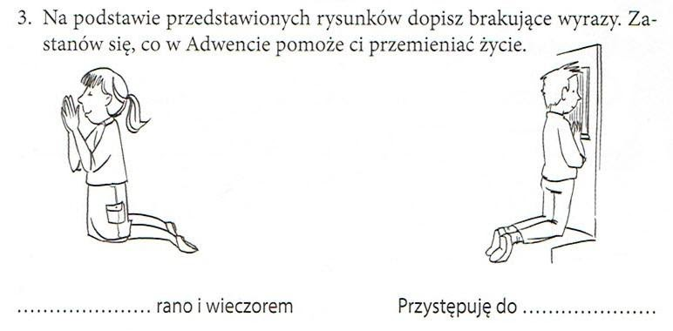
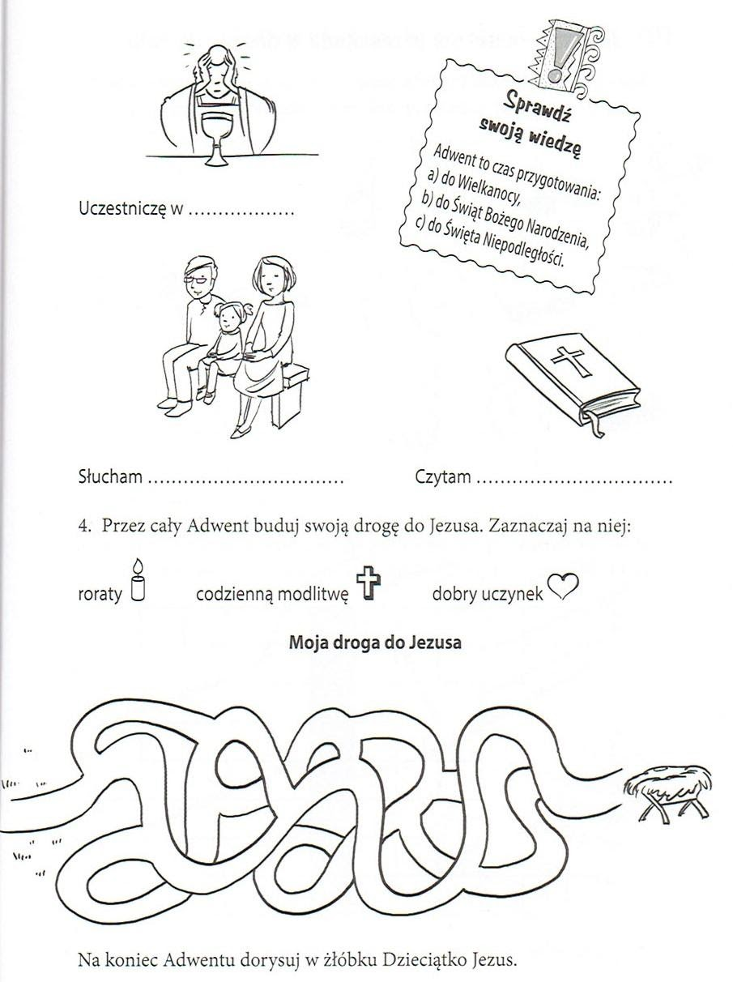
CHEMIA
Temat: Zależność między budową atomu pierwiastka a jego położeniem w układzie okresowym pierwiastków.
Proszę oglądnąć film na youtube:
https://www.youtube.com/watch?v=-M8WR4A0KnY i zapisać notatkę z czarnego pola

REWALIDACJA
Temat: Ćwiczenia usprawniajace funkcje wzrokowe oraz procesy poznawcze.
1. Wpisz właściwe wyrazy:
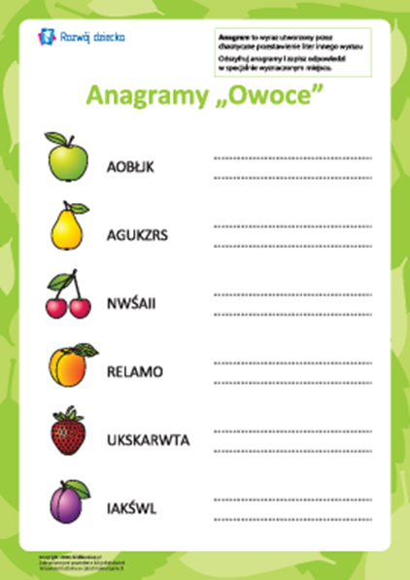

2. Rozwiąż krzyżówkę:
